Тема: Сборочно-сварочные приспособления.
Задание: зарисовать таблицу в рабочую тетрадь. Выполненную работу сфотографировать и отправить на эл. почту edu.welding.i@gmail.com. С указанием даты и фамилии.

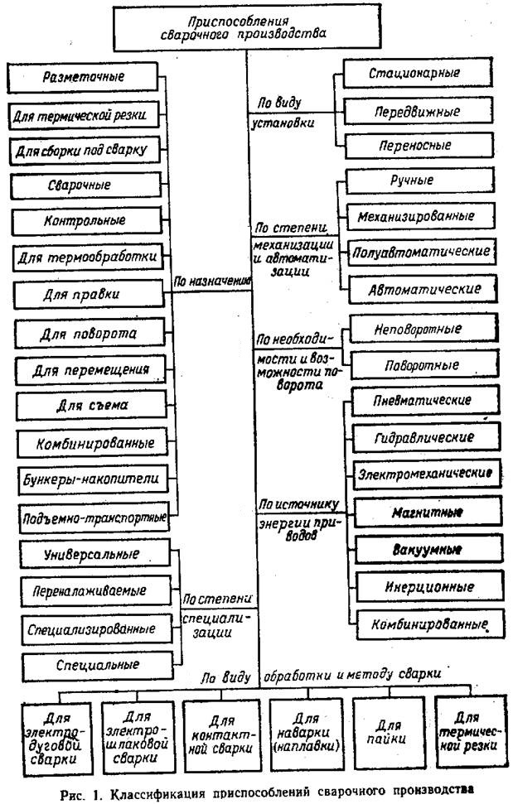
Дополнительное задание:
Определите к какому типу относятся приспособления, изображённые на рисунке.
